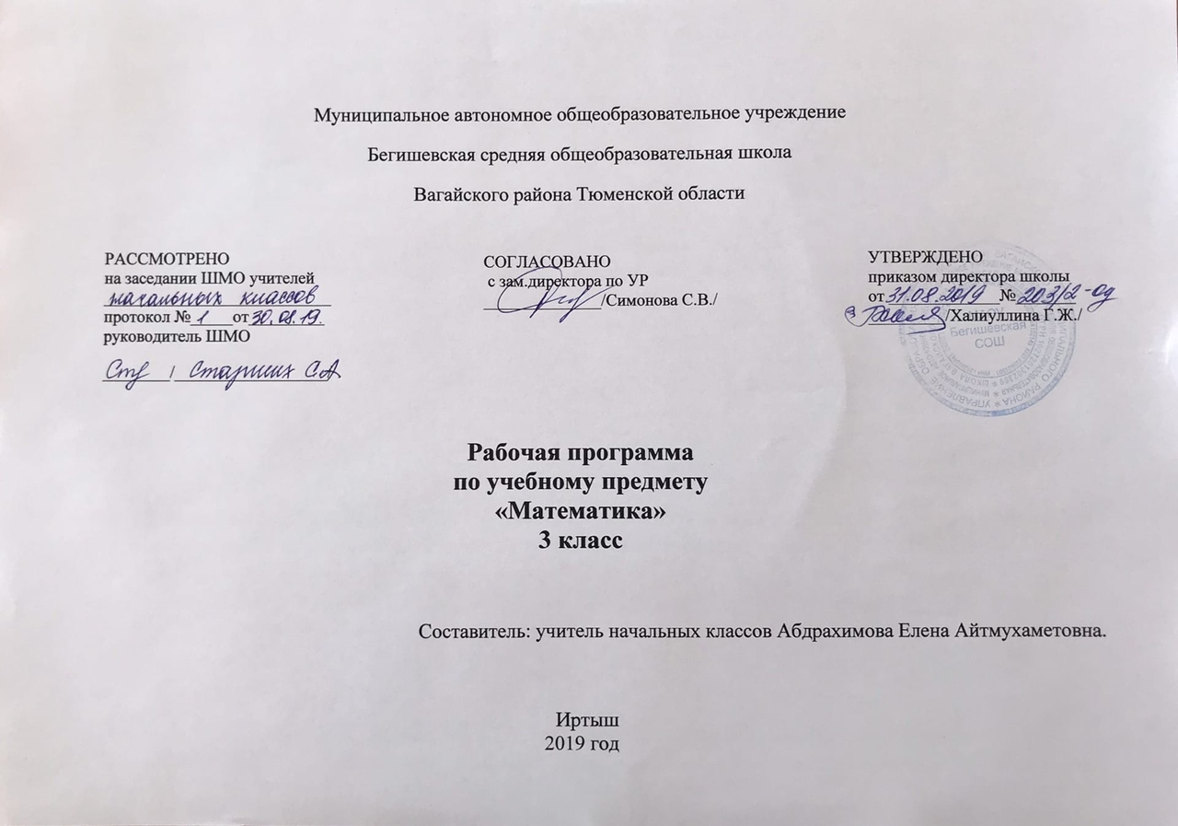
Планируемые результаты освоения учебного предмета
На первой ступени школьного обучения в ходе освоения математического содержания обеспечиваются условия для достижения обучающимися следующих личностных, метапредметных и предметных результатов.
Личностными результатами обучающихся являются: готовность ученика целенаправленно использовать знания в учении и в повседневной жизни для исследования математической сущности предмета (явления, события, факт); способность характеризовать собственные знания по предмету, формировать вопросы, устанавливать, какие из предложенных математических задач могут быть им успешно решены; познавательный интерес к математической науке.
Метапредметными результатами обучающихся являются: способность анализировать учебную ситуацию с точки зрения математических характеристик, устанавливать количественные и пространственные отношения объектов окружающего мира, строить алгоритм поиска необходимой информации, определять логику решения практической и учебной задач; умение моделировать- решать учебные задачи с помощью знаков (символов), планировать, контролировать и корректировать ход решения учебной задачи.
Предметными результатами обучающихся являются: освоенные знания о числах и величинах, арифметических действиях, текстовых задачах, геометрических фигурах; умения выбирать и использовать входе решения изученные алгоритмы, свойства арифметических действий, способы нахождения величин, приемы решения задач; умения использовать знаково-символические средства, в том числе модели и схемы, таблицы, диаграммы для решения математических задач.
Разделы:
Числа и величины.
Ученик научится:
- читать, записывать, сравнивать, упорядочивать числа от нуля домиллиона;
- устанавливать закономерность — правило, по которому составлена числовая последовательность, и составлять последовательность по заданному или самостоятельно выбранному правилу (увеличение/уменьшение числа на несколько единиц, увеличение/уменьшение числа в несколько раз);
- группировать числа по заданному или самостоятельно установленному признаку;
- читать, записывать и сравнивать величины (массу, время, длину, площадь, скорость), используя основные единицы измерения величин и соотношения между ними (килограмм — грамм; час — минута, минута — секунда; километр — метр, метр — дециметр, дециметр — сантиметр, метр — сантиметр, сантиметр — миллиметр).
Получит возможность научиться:
- классифицировать числа по одному или нескольким основаниям, объяснять свои действия;
- выбирать единицу для измерения данной величины (длины, массы, площади, времени), объяснять свои действия.
Арифметические действия.
Ученик научится:
- выполнять письменно действия с многозначными числами (сложение,
вычитание, умножение и деление на однозначное, двузначное числа в пределах 10 000) с использованием таблиц сложения и умножения чисел, алгоритмов письменных арифметических действий (в том числе деления с остатком);
- выполнять устно сложение, вычитание, умножение и деление однозначных, двузначных и трёхзначных чисел в случаях, сводимых к действиям в пределах 100 (в том числе с нулём и числом 1);
- выделять неизвестный компонент арифметического действия и находить его значение;
- вычислять значение числового выражения (содержащего 2-3 арифметических действия, со скобками и без скобок).
Получит возможность научиться:
- выполнять действия с величинами;
- использовать свойства арифметических действий для удобства вычислений;
- проводить проверку правильности вычислений (с помощью обратного действия, прикидки и оценки результата действия и др.).
Работа с текстовыми задачами.
Ученик научится:
- устанавливать зависимость между величинами, представленными в задаче, планировать ход решения задачи, выбирать и объяснять выбор действий;
- решать арифметическим способом (в 1—2 действия) учебные задачи и задачи, связанные с повседневной жизнью;
- оценивать правильность хода решения и реальность ответа на вопрос задачи.
Получит возможность научиться:
- решать задачи на нахождение доли величины и величины по значению её доли (половина, треть, четверть, пятая, десятая часть);
- решать задачи в 3—4 действия;
- находить разные способы решения задачи.
Пространственные отношения. Геометрические фигуры.
Ученик научится:
- описывать взаимное расположение предметов в пространстве и на плоскости;
- распознавать, называть, изображать геометрические фигуры (точка, отрезок, ломаная, прямой угол, многоугольник, треугольник, прямоугольник, квадрат, окружность, круг);
- выполнять построение геометрических фигур с заданными измерениями (отрезок, квадрат, прямоугольник) с помощью линейки, угольника;
- использовать свойства прямоугольника и квадрата для решения задач;
- распознавать и называть геометрические тела (куб, шар);
- соотносить реальные объекты с моделями геометрических фигур.
Получит возможность научиться:
- распознавать, различать и называть геометрические тела: параллелепипед, пирамиду, цилиндр, конус.
Геометрические величины.
Ученик научится:
- измерять длину отрезка; вычислять периметр треугольника, прямоугольника и квадрата, площадь прямоугольника и квадрата;
- оценивать размеры геометрических объектов, расстояния приближённо (на глаз).
Получит возможность научиться:
- вычислять периметр многоугольника, площадь фигуры, составленной из прямоугольников.
Работа с информацией.
Ученик научится:
- читать несложные готовые таблицы;
- заполнять несложные готовые таблицы;
- читать несложные готовые столбчатые диаграммы.
Получит возможность научиться:
- читать несложные готовые круговые диаграммы;
- достраивать несложную готовую столбчатую диаграмму;
- сравнивать и обобщать информацию, представленную в строках и
столбцах несложных таблиц и диаграмм;
- понимать простейшие выражения, содержащие логические связки и
слова («...и...», «если... то...», «верно/неверно, что...», «каждый», «все», «некоторые», «не»);
- составлять, записывать и выполнять инструкцию (простой алгоритм), план поиска информации;
- распознавать одну и ту же информацию, представленную в разной форме (таблицы и диаграммы);
- планировать несложные исследования, собирать и представлять полученную информацию с помощью таблиц и диаграмм;
- интерпретировать информацию, полученную при проведении несложных исследований (объяснять, сравнивать и обобщать данные, делать выводы и прогнозы).
Содержание учебного предмета
Числа и величины (10 ч.)
Нумерация и сравнение многозначных чисел.
Получение новой разрядной единицы – тысячи. «Круглые» тысячи. Разряды единиц тысяч, десятков тысяч, сотен тысяч. Класс единиц и класс тысяч. Принцип устной нумерации с использованием названий классов. Поразрядное сравнение многозначных чисел.
Натуральный ряд и другие числовые последовательности.
Величины и их измерение.
Единицы массы – грамм, тонна. Соотношение между килограммом и граммом (1 кг = 1000 г), между тонной и килограммом (1 т = 1000 кг), между тонной и центнером (1 т = 10 ц).
Арифметические действия (46 ч.)
Алгоритмы сложения и вычитания многозначных чисел «столбиком».
Сочетательное свойство умножения. Группировка множителей. Умножение суммы на число и числа на сумму. Умножение многозначного числа на однозначное и двузначное. Запись умножения «в столбик».
Деление как действие, обратное умножению. Табличные случаи деления. Взаимосвязь компонентов и результатов действий умножения и деления. Решение уравнений с неизвестным множителем, неизвестным делителем, неизвестным делимым. Кратное сравнение чисел и величин.
Невозможность деления на 0. Деление числа на 1 и на само себя.
Деление суммы и разности на число. Приемы устного деления двузначного числа на однозначное, двузначного числа на двузначное.
Умножение и деление на 10, 100, 1000.
Действия первой и второй ступеней. Порядок выполнения действий. Нахождение значения выражения в несколько действий со скобками и без скобок.
Вычисления и проверка вычислений с помощью калькулятора.
Прикидка и оценка суммы, разности, произведения, частного.
Использование свойств арифметических действий для удобства вычислений.
Текстовые задачи (36 ч.)
Простые арифметические сюжетные задачи на умножение и деление, их решение. Использование графического моделирования при решении задач на умножение и деление. Моделирование и решение простых арифметических сюжетных задач на умножение и деление с помощью уравнений.
Составные задачи на все действия. Решение составных задач по «шагам» (действиям) и одним выражением.
Задачи с недостающими данными. Различные способы их преобразования в задачи с полными данными.
Задачи с избыточными данными. Использование набора данных, приводящих к решению с минимальным числом действий. Выбор рационального пути решения.
Геометрические фигуры (10 ч.)
Виды треугольников: прямоугольные, остроугольные и тупоугольные; разносторонние и равнобедренные. Равносторонний треугольник как частный случай равнобедренного. Высота треугольника.
Задачи на разрезание и составление геометрических фигур.
Знакомство с кубом и его изображением на плоскости. Развертка куба.
Построение симметричных фигур на клетчатой бумаге и с помощью чертежных инструментов.
Геометрические величины (14 ч.)
Единица длины – километр. Соотношение между километром и метром (1 км = 1000 м).
Единица длины – миллиметр. Соотношение между метром и миллиметром (1 м = 1000 мм), дециметром и миллиметром (1 дм = 100 мм), сантиметром и миллиметром (1 см = 10 мм).
Понятие о площади. Сравнение площадей фигур без их измерения.
Измерение площадей с помощью произвольных мерок. Измерение площади с помощью палетки.
Знакомство с общепринятыми единицами площади: квадратным сантиметром, квадратным дециметром, квадратным метром, квадратным километром, квадратным миллиметром. Другие единицы площади (ар или «сотка», гектар). Соотношение между единицами площади, их связь с соотношениями между соответствующими единицами длины.
Определение площади прямоугольника непосредственным измерением, измерением с помощью палетки и вычислением на основе измерения длины и ширины.
Сравнение углов без измерения и с помощью измерения.
Работа с данными (20 ч.)
Таблица разрядов и классов. Использование «разрядной» таблицы для
выполнения действий сложения и вычитания. Табличная форма краткой записи арифметической текстовой (сюжетной) задачи. Изображение данных с помощью столбчатых или полосчатых диаграмм. Использование диаграмм сравнения (столбчатых или полосчатых) для решения задач на кратное или разностное сравнение.
Календарно-тематическое планирование
№ | Наименование разделов и темы уроков | Кол-во  часов
1 | Начнем с повторения | 1
2 | Начнем с повторения | 1
3 | Начнем с повторения | 1
4 | Начнем с повторения | 1
5 | Умножение и деление | 1
6 | Табличные случаи деления | 1
7 | Учимся решать задачи | 1
8 | Плоские поверхности и плоскость | 1
9 | Изображения на плоскости | 1
10 | Куб и его изображение | 1
11 | Поупражняемся в вычислениях | 1
12 | Поупражняемся в изображении куба | 1
13 | Счет сотнями и «круглое» число сотен | 1
14 | Десять сотен; или тысяча | 1
15 | Разряд единиц тысяч | 1
16 | Названия четырехзначных чисел | 1
17 | Разряд десятков тысяч | 1
18 | Разряд сотен тысяч | 1
19 | Класс единиц и класс тысяч | 1
20 | Таблица разрядов и классов | 1
21 | Поразрядное сравнение многозначных чисел | 1
22 | Проверим вычислительные навыки | 1
23 | Поупражняемся в вычислениях и сравнении чисел | 1
24 | Метр и километр | 1
25 | Килограмм и грамм | 1
26 | Килограмм и тонна | 1
27 | Центнер и тонна | 1
28 | Поупражняемся в вычислении и сравнении величин | 1
29 | Таблица и краткая запись задачи | 1
30 | Алгоритм сложения столбиком | 1
31 | Алгоритм вычитания столбиком | 1
32 | Вычисления столбиком | 1
33 | Составные задачи на сложение и вычитание | 1
34 | Поупражняемся в вычислениях столбиком | 1
35 | Умножение «круглого» числа на однозначное | 1
36 | Умножение «круглого» числа на однозначное | 1
37 | Умножение суммы на число | 1
38 | Умножение многозначного числа на однозначное | 1
39 | Запись умножения в строчку и столбиком | 1
40 | Вычисления с помощью калькулятора | 1
41 | Сочетательное свойство умножения | 1
42 | Группировка множителей | 1
43 | Умножение числа на произведение | 1
44 | Поупражняемся в вычислениях | 1
45 | Кратное сравнение чисел и величин | 1
46 | Задачи на кратное сравнение | 1
47 | Поупражняемся в решении задач с величинами | 1
48 | Сантиметр и миллиметр | 1
49 | Миллиметр и дециметр | 1
50 | Миллиметр и метр | 1
51 | Поупражняемся в измерении и вычислении длин | 1
52 | Изображение чисел на числовом луче | 1
53 | Изображение данных с помощью диаграммы | 1
54 | Диаграмма и решение задач | 1
55 | Поупражняемся в вычислениях | 1
56 | Как сравнить углы | 1
57 | Как измерить угол | 1
58 | Поупражняемся в измерении и сравнении углов | 1
59 | Прямоугольный треугольник | 1
60 | Тупоугольный треугольник | 1
61 | Остроугольный треугольник | 1
62 | Разносторонний и равнобедренный треугольники | 1
63 | Равнобедренный и равносторонний треугольники | 1
64 | Контрольная работа за 1 полугодие | 1
65 | Поупражняемся в вычислениях | 1
66 | Составные задачи на все действия | 1
67 | Составные задачи на все действия | 1
68 | Поупражняемся в построении треугольников | 1
69 | Умножение на однозначное число столбиком | 1
70 | Умножение на число 10 | 1
71 | Умножение на «круглое» двузначное число | 1
72 | Умножение числа на сумму | 1
73 | Умножение на двузначное число | 1
74 | Умножение на двузначное число | 1
75 | Запись умножения на двузначное число столбиком | 1
76 | Запись умножения на двузначное число столбиком | 1
77 | Поупражняемся в умножении столбиком | 1
78 | Как найти неизвестный множитель | 1
79 | Как найти неизвестный делитель | 1
80 | Как найти неизвестное делимое | 1
81 | Решение уравнений | 1
82 | Учимся решать задачи с помощью уравнение | 1
83 | Деление на число 1 | 1
84 | Деление числа на само себя | 1
85 | Деление числа 0 на натуральное число | 1
86 | Делить на 0 нельзя! | 1
87 | Деление суммы на число | 1
88 | Деление разности на число | 1
89 | Поупражняемся в использовании свойств деления | 1
90 | Какая площадь больше? | 1
91 | Квадратный сантиметр | 1
92 | Измерение площади многоугольника | 1
93 | Измерение площади с помощью палетки | 1
94 | Поупражняемся в измерении площадей | 1
95 | Умножение на число 100 | 1
96 | Квадратный дециметр и квадратный сантиметр | 1
97 | Квадратный метр и квадратный дециметр | 1
98 | Квадратный метр и квадратный сантиметр | 1
99 | Вычисления с помощью калькулятора | 1
100 | Задачи с недостающими данными | 1
101 | Как получить недостающие данные | 1
102 | Умножение на число 1000 | 1
103 | Квадратный километр и квадратный метр | 1
104 | Квадратный миллиметр и квадратный сантиметр | 1
105 | Квадратный миллиметр и квадратный дециметр | 1
106 | Квадратный миллиметр и квадратный метр | 1
107 | Поупражняемся в использовании единиц площади | 1
108 | Вычисление площади прямоугольника | 1
109 | Повторим пройденное | 1
110 | Поупражняемся в вычислении площадей | 1
111 | Задачи с избыточными данными | 1
112 | Выбор рационального пути решения | 1
113 | Разные задачи | 1
114 | Разные задачи | 1
115 | Учимся формулировать и решать задачи | 1
116 | Поупражняемся в вычислениях | 1
117 | Увеличение и уменьшение в одно, то же число раз | 1
118 | Деление «круглых» десятков на число 10 | 1
119 | Деление «круглых» сотен на число 100 | 1
120 | Деление «круглых» тысяч на число 1000 | 1
121 | Устное деление двузначного числа на однозначное | 1
122 | Устное деление двузначного числа на двузначное | 1
123 | Поупражняемся в решении задач | 1
124 | Построение симметричных фигур | 1
125 | Составление и разрезание фигур | 1
126 | Равносоставленные и равновеликие фигуры | 1
127 | Поупражняемся решении задач | 1
128 | Поупражняемся решении задач | 1
129 | Действия первой и второй ступени | 1
130 | Измеряем. Вычисляем. Сравниваем | 1
131 | Геометрия на бумаге в клетку | 1
132 | Как мы научились формулировать и решать задачи | 1
133 | Поупражняемся в вычислениях | 1
134 | Подготовка к контрольной работе | 1
135 | Контрольная работа за год | 1
136 | Подведение итогов | 1
 | Всего | 170

